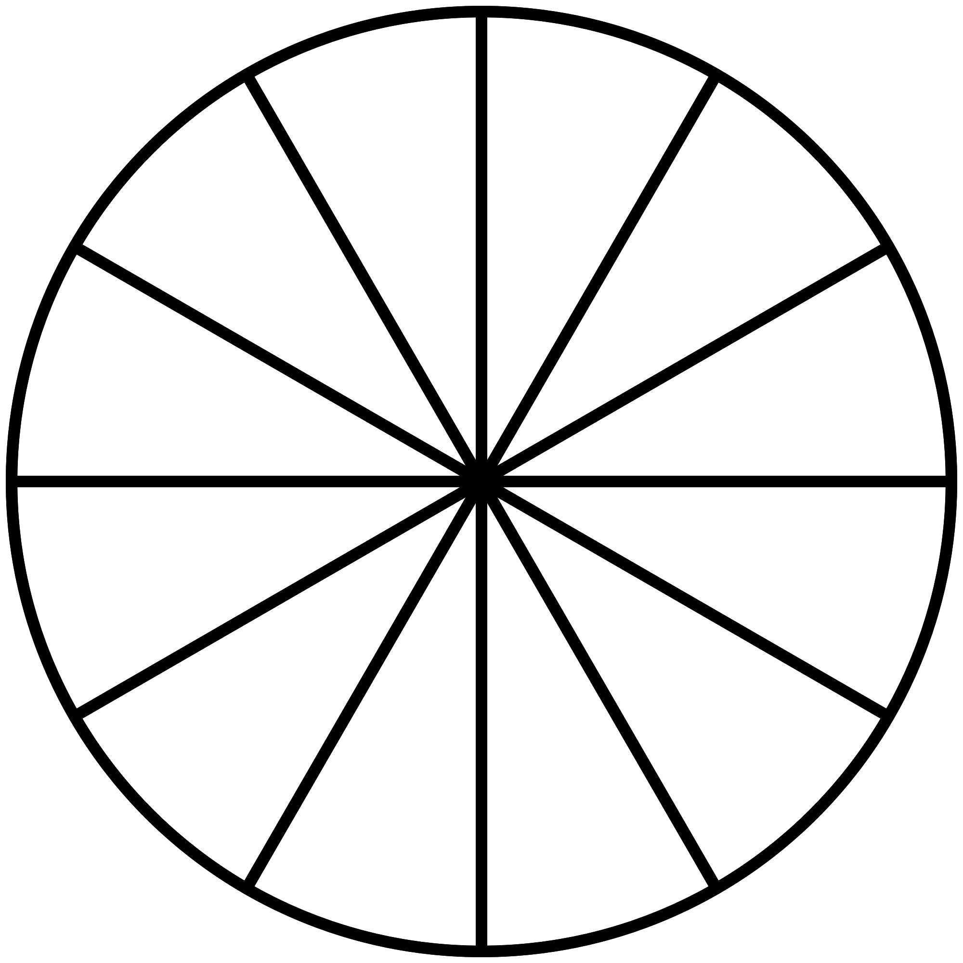Activité Introduction

En utilisant le disque de fraction ci-contre :

1. Colorier en vert $\frac{1}{3}$ du disque. Quelle fraction du disque cela représente-t-il ?
2. Colorier en rouge $\frac{1}{4}$ du disque. Quelle fraction du disque cela représente-t-il ?
3. Quelle est la proportion du disque rempli ?
4. Compléter :
$$\frac{1}{3}+\frac{1}{4}=\frac{ }{12}+\frac{ }{12}=\frac{ }{12}$$

5. Quel règle peut-on définir pour effectuer l'addition de deux fractions ?

# I – Addition et soustraction simple :

**Propriété :**

Pour effectuer la **somme** (ou la **différence**) de deux nombres en écriture fractionnaire de même dénominateur :

* On garde le dénominateur commun ;
* On **additionne** (ou on **soustrait**) les numérateurs.

Exemples :

|  |  |  |  |  |  |
| --- | --- | --- | --- | --- | --- |
| ● | $$\frac{2}{4}$$ | **+** | $$\frac{1}{4}$$ | **=** | $$\frac{2+1}{4}=\frac{3}{4}$$ |
|  |  | **+** |  | **=** |  |

$\frac{7}{31}+\frac{16}{31}=\frac{7+16}{31}=\frac{23}{31}$

# II – Addition et soustraction avec dénominateurs multiples :

Pour effectuer la **somme** (ou la **différence**) de deux fractions à **dénominateur multiple**, il faut tout d'abord **les mettre au même dénominateur** avant d'utiliser la propriété précédente.

Exemples :

|  |  |  |  |  |  |
| --- | --- | --- | --- | --- | --- |
| ● | $$\frac{1}{3}$$ | **+** | $$\frac{1}{6}$$ | **=** | $$\frac{3}{6}$$ |
|  |  | **+** |  | **=** |  |

$$\frac{1}{3}+\frac{1}{6}=\frac{1×2}{3×2}+\frac{1}{6}=\frac{2}{6}+\frac{1}{6}=\frac{2+1}{6}=\frac{3}{6}$$

$\frac{5}{7}+\frac{13}{21}=\frac{5×3}{7×3}+\frac{13}{21}=\frac{15}{21}+\frac{13}{21}=\frac{15+13}{21}=\frac{28}{21}=\frac{4}{3}$

Remarque :

Pour ajouter un nombre entier et une fraction, on écrit le nombre entier comme fraction de dénominateur 1.

$2+\frac{3}{13}=\frac{2}{1}+\frac{3}{13}$ $\frac{2}{1}+\frac{3}{13}=\frac{26}{13}+\frac{3}{13}=\frac{29}{13}$